关于举办教学研究项目申报经验分享沙龙的通知
各学院、各部门、各单位：
为进一步调动我校广大教师投身教学研究与改革的积极性，提升教育教学的质量，教师发展中心将举办教学研究项目申报经验分享沙龙。本次沙龙将邀请王冬良、丁小燕、周丽三位老师结合自身教学研究申报书填报、项目过程管理等经验进行交流，具体通知如下：
一、时间：3月31日（周三），下午14:30—16:30
二、地点：A404会议室
三、培训对象：教师及感兴趣的其他人员
四、分享主题及教师
1.王冬良：从零到入门，浅谈省重点教材申报的体会
个人简介：机械与电气工程学院，副教授。2016年入选省“青蓝工程”优秀青年骨干教师培养对象；2018.9-2019.7教育部高等学校国内访问学者。主要研究方向：工程教育研究、电动汽车电驱动系统控制。近五年，主持省教育科学规划课题1项、参与省高等教育教改研究立项重点课题1项；主持校教改项目3项，参与4项；主编教材2部，其中1部为江苏省高等学校重点教材；发表论文13篇。
2.丁小燕：教学研究项目申报:个人体会与经验交流
个人简介：体育部，副教授。主要研究方向：体育教学与健康促进。近五年，主持省教育科学规划办重点课题1项、主持完成省现代教育技术中心课题1项、主持完成江苏省学生体质健康促进中心1项；主持完成校教改项目1项、主持校核心课程建设1项；主持完成横向课题3项；参与完成国家级课题1项、省级课题3项；发表论文9篇。获得省高校微课竞赛三等奖、省高校体育教师教学技能比赛三等奖。
3.周丽：一个新手教师的尝试
个人简介：周丽，笔名“赖尔”，中国作家协会会员，江苏省紫金文化优青，南京市青年文化人才，南京市三八红旗手，三江学院文新院教师。从2003年开始文学创作，至今已出版长篇小说40余部，作品被翻译成英语、日语、泰语、越南语等海外出版，并被改编成电视电影、动漫游戏、主题公园。在校教授课程《创意写作》获得了2020年江苏省高校微课教学比赛二等奖（微课程，课程思政）、首届江苏省高校教师教学创新大赛一等奖。
五、培训学时：3学时（由教师发展中心统一申报）
六、网络报名及现场签到
1.本次培训从超星“学习通”APP预约报名及签到，请教师在手机上提前下载好学习通，并于3月31日下午14：00点前在“学习通”预约。
2.培训现场适时开放二维码扫描签到，以签到为准计算培训学时。
七、其它
未下载过学习通，根据《超星“学习通”操作流程》进行下载设置；已下载过学习通，并且绑定过工号的老师直接在首页邀请码，输入邀请码：jsfzsju，详见操作流程第3步。
联系人：丁飞悦 (7586)、 武艳（8656）。

教师发展中心
2021年3月26日
超星“学习通”操作流程
1.下载学习通：
从手机应用市场搜索“学习通”或扫描下方二维码下载；
2. 登录
（1）完全没有登录过学习通：选择最下面“其他登录方式”-校名（三江学院）-账号-密码
账号：老师自己的工号（6位数字）
初始密码：123456
PS：若修改过密码，请使用修改过密码登录
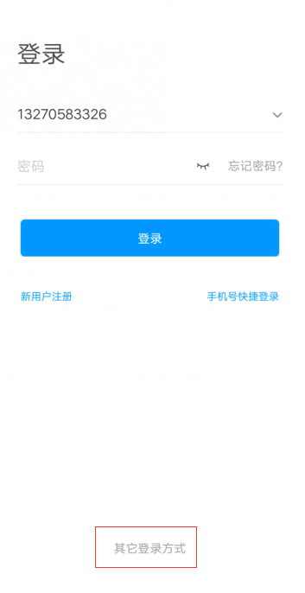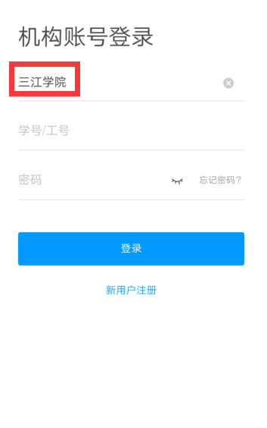
（2）已经下载过学习通，并且手机注册过账号，但未关联三江学院：手机号/密码登录（进入后在设置-账号绑定工号，输入三江学院、工号）
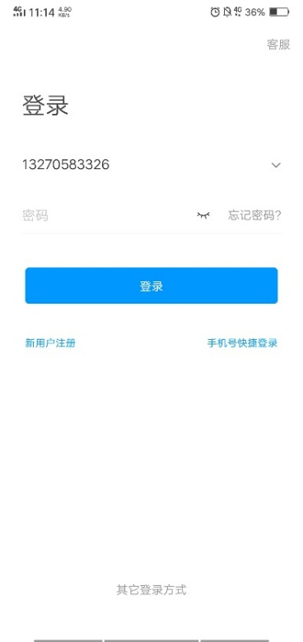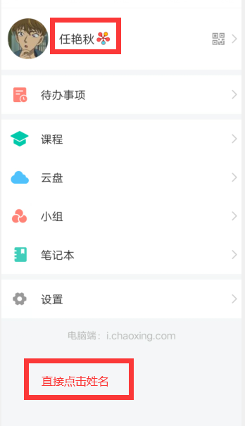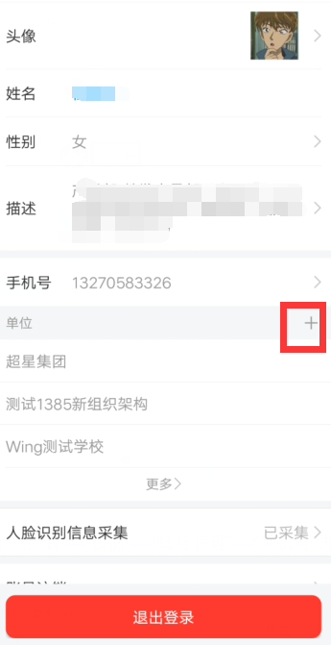
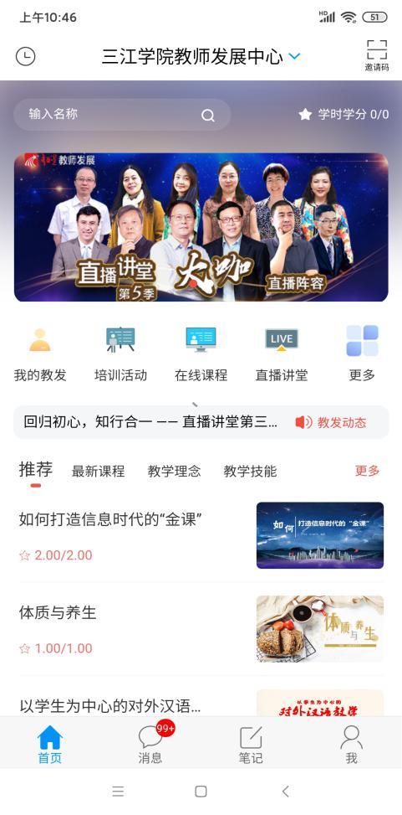
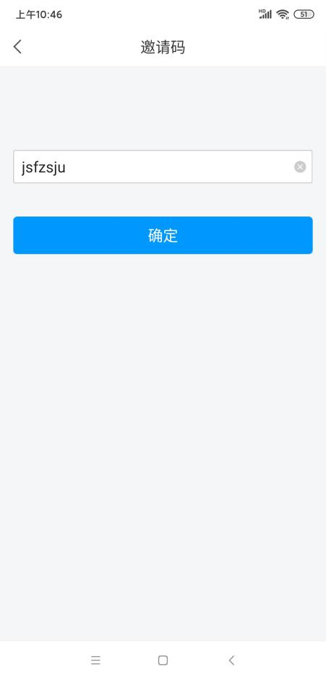
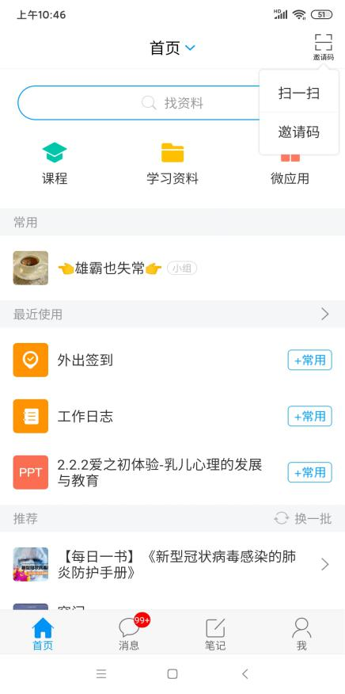
3.在首页邀请码，输入邀请码：jsfzsju;
4.选择“培训活动“进行活动报名。
5.签到：我的教发——我的培训——签到——点击签到。

